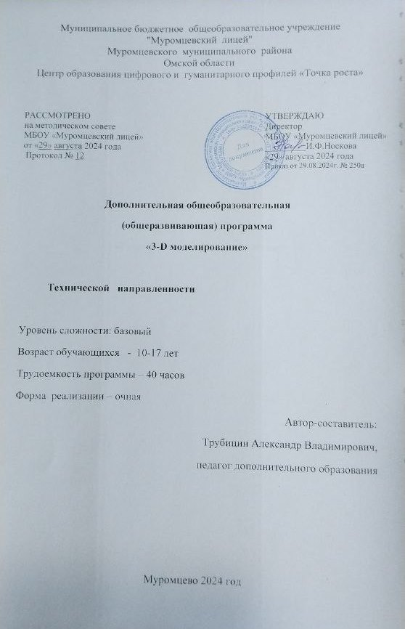

**Содержание**

|  |  |  |
| --- | --- | --- |
| 1 | Пояснительная записка | 3 |
| 2 | Планируемые результаты | 5 |
| 3 | Учебно-тематическое планирование | 7 |
| 4 | Содержание | 8 |
| 5 | Контрольно-оценочные средства | 10 |
| 6 | Условия реализации программы | 13 |
| 7 | Список литературы | 14 |
|  | Приложения | 16 |

**Пояснительная записка**

Техническое моделирование – это обогащение школьников общетехническими знаниями и умениями, развитие их творческих способностей в области техники. Такой род занятий развивает важные навыки координации движений, концентрацию внимания и изобретательность, умение работать с различными инструментами и материалами.

3D моделирование- это создание модели объекта. Во время занятий обучающиеся научатся проектировать, создавать различные изделия из пластика. В распоряжении детей будут предоставлены 3D ручки. С их помощью обучаемые могут изготовить плоскорельефные и объемные фигуры из пластика. Моделируемые объекты выстраиваются на основе чертежей, рисунков, подробных описаний и другой информации.

**Направленность.**

Дополнительная общеразвивающая программа «3D-моделирование» относится к технической направленности и способствует развитию детского научно - технического творчества в области моделирования на основе внедрение современных технологий в образовательный процесс и популяризации профессии инженера.

**Уровень.**

Программа соответствует стартовому уровню.

**Актуальность.**

Значимость программы заключается в предоставлении обучающимся возможности овладения новейшими информационными и аддитивными технологиями для адаптации их в современном обществе и реализации своего творческого потенциала. Деятельность обучающихся в рамках данной дополнительной общеразвивающей программы позволяет не только освоить азы трехмерного моделирования, но и применить свои знания на практике.  
Модульное построение и разноуровневость программы позволяет обучать детей, проявивших выдающиеся способности с помощью использования системы разноуровневых заданий и переходу к более сложному модулю после изучения основ.

**Педагогическая целесообразность.**

Дополнительная общеразвивающая программа«3D-моделирование» разработана с учетом использования современных образовательных технологий: здоровьесберегающие; информационно- коммуникационные; интегративные; игровые.

Программа позволяет практически применить основные педагогические принципы: научность, доступность, связь теории с практикой, систематичность и последовательность, индивидуальный подход в обучении.

**Возрастная характеристика**

Возраст детей, участвующих в реализации программы: 10 – 12 лет. Программа соответствует психологическим возрастным особенностям обучающихся. Возможна корректировка программы в зависимости от контингента обучающихся и их индивидуальных возможностей.

**Уровень сложности:** базовый

**Возраст обучающихся:** 10-12 лет

**Срок реализации программы:** 1 год

**Общая трудоёмкость программы:** 40 часов

**Режим занятий:** 1 раз в неделю по 1 академическому часу

**Численный состав группы:** 10 -15 человек

**Состав группы:** постоянный. Объединение комплектуется на основании заявлений законных представителей обучающихся. Группы формируются из обучающихся разного возраста на добровольной внеконкурсной основе.

**Форма организации занятий:** групповая, индивидуальная

**Форма обучения:** очная.

Формы учебной деятельности:

- беседы;

- эвристические беседы;

- презентации;

- практическая работа;

- круглый стол

- защита проекта

- олимпиада, конкурс.

**Цель -** формирование и развитие у обучающихся интеллектуальных и практических компетенций в области создания пространственных моделей. Освоение элементов основных навыков по трехмерному моделированию.

**Задачи:**

|  |  |  |
| --- | --- | --- |
| **Обучающие** | **Развивающие** | **Воспитательные** |
| - дать первоначальные знания по устройству 3D ручки;  - научить создавать трёхмерные объекты различной степени сложности;  - научить работать по предложенным инструкциям;  - сформировать общенаучные и технологические навыки проектирования;  - ознакомить с правилами безопасной работы с инструментами необходимыми при проектировании. | -способствовать развитию интереса к изучению и практическому освоению 3Д моделированию с помощью 3D-ручки;;  -развивать творческое мышление при решении поставленной задачи: от эскиза до готовой детали;  -развивать память, внимание, способность логически мыслить, анализировать, концентрировать внимание на главном; | - способствовать воспитанию потребности в творческом труде, трудолюбия как высокой ценности в жизни;  - воспитывать умение работать самостоятельно и в коллективе. |

**Отличительные особенности данной дополнительной общеразвивающей программы от уже существующих.**

Отличительная особенность данной программызаключается в ее **модульном построении**. Для обучающихся, показавших достаточный уровень технической подготовки при работе с 3D-ручкой, после освоения модуля №1 может быть рекомендован переход в модулю №3.

Применяется **разноуровневый подход** при реализации (предлагается дидактическая система разноуровневых заданий).

Программа является личностно - ориентированной, т. к. каждый ребёнок имеет возможность самостоятельно выбрать наиболее интересный объект работы;

- в программе реализуется принцип создания готовых 3D моделей от эскиза к конечному результату с использованием современного оборудования: 3D ручки;

- в программе заложена интеграция различных предметных областей, что открывает новые возможности для реализации новых образовательных концепций, овладения новыми навыками и расширения круга интересов;

Программа может быть реализована в сетевой форме.

Разноуровневость программы позволяет обучать детей, проявивших выдающиеся способности (после изучения основ 3Д-моделирования при использовании 3Д-ручки (с модуля №1, тема 1.2) используются система разноуровневых заданий).

**Планируемые результаты**

Обучающиеся по дополнительной общеразвивающей программе «3D-моделирование»:

|  |  |  |
| --- | --- | --- |
| **Будут знать** | **Будут уметь** | **Овладеют** |
| * основы трехмерного моделирования; * основные понятия «моделирование», «трёхмерное пространство», «рисунок», «чертеж»; * способы создания 3Dмоделей; * конструктивные особенности различных моделей, сооружений и механизмов; | * самостоятельно решать технические задачи в процессе моделирования (планирование предстоящих действий, самоконтроль); * создавать 3D-рисунки и 3D-модели; * ориентироваться в трёхмерном пространстве; * эффективно использовать базовые инструменты создания объектов; * модифицировать, изменять и редактировать объекты или их отдельные элементы; * объединять созданные объекты в функциональные группы; | - навыками рисования в плоскости   * навыками рисования 3D-ручкой на плоскости и в пространстве * навыком совмещения материалов при работе с пластиком * опытом проектной деятельности |

**Личностные:**

- умение работать самостоятельно и в коллективе;

-аккуратность и опрятность при выполнении работы;

- первичные навыки анализа и критичной оценки получаемой информации;

**Предметные :**

- знание основных правил создания трехмерной модели;

-знание принципов работы с 3D-ручкой;

-владение способами соединения и крепежа деталей;

- владение способами и приемами моделирования;

-знание закономерностей симметрии и равновесия.

**Метапредметные:**

- освоение способов решения проблем творческого характера в жизненных ситуациях;

- формирование умений ставить цель создание творческой работы, планировать достижение этой цели, создавать наглядные динамические графические объекты в процессе работы;

- оценивание получающегося творческого продукта и соотнесение его

* изначальным замыслом, выполнение по необходимости коррекции либо продукта, либо замысла.

*-* формирование и развитие компетентности в области использования информационно-коммуникационных технологий.

**Формы проведения промежуточной аттестации и подведения итогов.**

Текущий контроль уровня усвоения материала осуществляется в конце изучения каждого раздела: обучающиеся выполняют индивидуальный или групповой проект, монтируется выставка работ.

Подведение итогов реализации программы проводится 2 раза в год (декабрь, май) в форме промежуточной аттестации.

Используются следующие отдельные методы отслеживания и фиксации результатов: опрос, наблюдение, тест, выполнение задания, защита проекта.

**Учебно-тематический план**

|  |  |  |  |
| --- | --- | --- | --- |
| **Дополнительная общеразвивающая программа** | **Год обучения** | **Количество часов** | **Форма промежуточной аттестации** |
| **«3D-моделирование»** | **1 год** | **40 часов** | Творческие работы.  Участие в конкурсах и выставках. |

|  |  |  |
| --- | --- | --- |
| № | Раздел / Темы занятий | Количество часов |
| 1. | Вводное занятие | 1 |
| Модуль 1.Основы работы с 3D ручкой (4 ч.) | | |
| 1.1 | История создания 3D ручки. Конструкция, основные элементы устройства 3D ручки. Техника безопасности. | 1 |
| 1.2 | Эскизная графика и шаблоны при работе с 3D ручкой. Общие понятия и представления о форме. Текущий контроль. | 3 |
| Модуль 2. Рисование на плоскости с использованием 3D-ручки: простое моделирование (15ч.) | | |
| 2.1 | Техники рисования на плоскости: линии разных видов, способы заполнения межлинейного пространства. | 3 |
| 2.2 | Создание плоской фигуры по трафарету | 4 |
| 2.3 | Выполнение индивидуального проекта. Текущий контроль. | 8 |
| Модуль 3. Созданиесложных 3Д-моделей (20 ч.) | | |
| 3.1 | Создание сложных моделей. Техники рисования в пространстве | 6 |
| 3.2. | Выполнение индивидуального проекта. Текущий контроль.  Промежуточная аттестация. | 14 |
| ИТОГО: | | 40 |

**Содержание учебно-тематического плана**

**1. Вводное занятие** (1 ч.)

**Теория** Актуальность 3D-технологии и 3D-моделирования в современном обществе. Первое знакомство 3D-ручка. Демонстрация возможностей 3Dручки. Техника безопасности при работе с 3D-ручкой. Проведение опроса учащихся об их опыте работы с 3D-ручкой.

**Практика** Первое самостоятельное использование 3D-ручки, рисование простой фигуры (квадрат, круг, треугольник). Самостоятельная замена пластика в 3Dручке.

**Модуль1.Основы работы с 3D ручкой (4 ч.)**

**Тема 1.1. История создания 3D ручки. Конструкция, основные элементы устройства 3D ручки. Техника безопасности.**

**Теория** История создания 3D-моделирования. Задачи 3D-моделирования, понятия «модель», основные виды моделирования, процесс моделирования, оценка модели. Сферы применения трехмерного моделирования. История появления, виды 3D-ручек, виды пластика (PLA и ABS). Принцип работы 3D-ручки. Организация рабочего места. Техника безопасности при работе.

**Практика** Работа с 3D-ручкой, исследование процесса нагревания, замена пластика, использование разных видов пластика, испытание разных скоростей подачи материала.

**Тема 1.2. Эскизная графика и шаблоны при работе с 3D ручкой. Общие понятия и представления о форме.**

**Теория** Эскизная графика и шаблоны при работе с 3D-ручкой. Выполнение линий разных видов. Способы заполнения межлинейного пространства. Общие понятия и представления о форме. Геометрическая основа строения формы предметов. Понятие «чертеж», основы чертежа.

**Практика** создание простой геометрической фигуры, плоского изображения объекта.

**Низкий, средний уровень:** Практическая работа: создание плоской фигуры по шаблону.

**Высокий уровень:** Работа на бумаге, создание чертежа (рисунка) простой модели. Реализацию модели с помощью 3D-ручки.

Проведение текущего контроля по разделу.

**Модуль 2.Рисование на плоскости с использованием 3D-ручки: простое моделирование. (15ч.)**

**Тема 2.1. Техники рисования на плоскости: линии разных видов, способы заполнения межлинейного пространства.**

**Теория**  Основные техники рисования 3D-ручкой на плоскости, важность цельного контура, техники закрашивания плоскости.Способы заполнения межлинейного пространства.

**Практика** :витражная картина, ажурная маска.

**Низкий, средний уровень:**Моделирование и художественное конструирование используя готовый шаблон.

**Высокий уровень:** Моделирование и художественное конструирование на свободную тему: создание чертежа будущего изделия, реализация модели с помощью 3D-ручки.

**Тема 2.2. Создание плоской фигуры по трафарету**

**Теория** Важность создания чертежа в трехмерном моделировании, основы чертежа. Техника скрепления разных элементов.

**Практика :**создание плоской фигуры «брелок», «магнит»

**Низкий, средний уровень:** Моделирование и художественное конструирование используя готовый шаблон.

**Высокий уровень:** Моделирование и художественное конструирование: создание чертежа будущего изделия, реализация модели с помощью 3D-ручки.

**Тема 2.3. Выполнение индивидуального проекта**

**Практика**:Создание объёмной фигуры, состоящей из плоских деталей:дом, подставка для карандашей, шкатулка, кукольная мебель. Техника скрепления разных элементов.

**Низкий, средний уровень:**Моделирование и художественное конструирование на свободную тему (использую готовый шаблон).

**Высокий уровень:** Моделирование и художественное конструирование на свободную тему: создание чертежа будущего изделия, реализацию модели с помощью 3D-ручки.

Проведение текущего контроля по разделу.

**Модуль 3.Создание сложных 3Д-моделей (20 ч.)**

**Тема 3.1. Создание сложных моделей. Техники рисования в пространстве**

**Теория** Важность создания чертежа в трехмерном моделировании, основы чертежа. Создание объёмной фигуры из разных элементов. Техника скрепления разных элементов.

**Практика** Создание объёмной фигуры: декоративное дерево, герои мультфильмов, насекомое (стрекозы, бабочки, божья коровка, паук), женские украшения (браслет, колье, кулон), цветы.

**Низкий, средний уровень:** Моделирование и художественное конструирование на свободную тему (использую готовый шаблон).

**Высокий уровень:** Моделирование и художественное конструирование на свободную тему: создание чертежа будущего изделия, реализацию модели с помощью 3D-ручки.

**Тема Выполнение индивидуального проекта.**

**Практика**  Создание авторского или коллективного проекта,оформления итоговой выставки.

Проведение текущего контроля по разделу, промежуточной аттестации.

**Контрольно – оценочные средства:**

После изучения основ 3Д-моделирования при использовании 3Д-ручки (начиная с модуля№1, тема 1.2) используются система разноуровневых заданий Критерии выбора заданий для разных уровней:

|  |  |  |
| --- | --- | --- |
| **Низкий уровень** | **Средний уровень** | **Высокий уровень** |
| Задания выполняются с помощью педагога, используются готовые щаблоны, образцы изделий. Тему будущего изделия помогает выбрать педагог. | Задания выполняются самостоятельно, но с небольшой помощью педагога. Обучающийся может выполнить чертеж будущего изделия, но частично используются готовые шаблоны.Работает как самостоятельно, так и в группе. | Задания выполняются самостоятельно. Обучающийся самостоятельно выбирает будущее изделие, изготавливает чертеж будущего изделия. Реализует модель. Умеет защитить свой проект. Работает как самостоятельно, так и в группе. |

**Методическое обеспечение дополнительной общеразвивающей программы**

|  |  |  |  |  |  |
| --- | --- | --- | --- | --- | --- |
| **№** | **Разделы и темы** | **Форма занятий** | **Методы**  **Технологии** | **Дидактический материал**  **ТСО** | **Форма подведения итогов** |
| 1 | Вводное занятие | Учебное занятие | Методы:  разъяснения, наглядные, практические, проблемно-поисковый, самостоятельная работа, поощрение.  Технологии: развивающего воспитания и обучения, здоровьесберегающие, игровые, компьютерные, проектные,  технология развития критического мышления,  проектная деятельность,  обучение в сотрудничестве, исследовательская деятельность. | Видеозаписи, мультимедийные материалы, компьютерные программные средства, литература, образцы работ | Опрос, наблюдение, анализ, выполнение задания , защита работы, выставка работ |
| Модуль 1. Основы работы с 3D ручкой | | |
| 1.1 | История создания 3D ручки. Конструкция, основные элементы устройства 3D ручки. Техника безопасности. | Учебное занятие |
| 1.2 | Эскизная графика и шаблоны при работе с 3D ручкой. Общие понятия и представления о форме. Текущий контроль. | Учебное занятие |
| Модуль 2. Рисование на плоскости с использованием 3D-ручки: простое моделирование | | |
| 2.1 | Техники рисования на плоскости: линии разных видов, способы заполнения межлинейного пространства. | Учебное занятие |
| 2.2 | Создание плоской фигуры по трафарету |  |
| 2.3 | Выполнение индивидуального проекта. Текущий контроль. | Учебное занятие |
| Модуль 3. Создание сложных 3Д-моделей | | |
|  | Создание сложных моделей. Техники рисования в пространстве | Учебное занятие |
|  | Выполнение индивидуального проекта. Текущий контроль.  Промежуточная аттестация. | Учебное занятие |

**Условия реализации программы**

Для реализации программы необходимо проветриваемое помещение для теоретических занятий, просмотров презентаций и видео материалов, проведения практических занятий, оборудованное средствами:

* персональный компьютер;
* проектор (интерактивная доска);
* рабочие место для обучающихся;
* 3D-ручка ;
* пластик разных цветов;
* калька;
* клей;
* ножницы;
* инструкции по технике безопасности;

**Перечень дидактических материалов, необходимых для реализации программы «3D-моделирование»:**

* видеофильмы;
* методические разработки;
* наглядные пособия;
* образцы моделей.

**Кадровое обеспечение**

Обучение по программе может вести педагог дополнительного образования, имеющий специальное образование в данной области и постоянно повышающий свою педагогическую квалификацию, владеющий знанием возрастных физиологических и психологических особенностей обучающихся, умеющий создать комфортные условия для успешного развития личности обучающихся, обладающий всеми специфическими знаниями курса.

**Список литературы и эл. ресурсов для педагога**

**Нормативно - правовые документы**

1. Федеральный закон «Об образовании в Российской Федерации» Сайт министерства образования и науки РФ [электронный ресурс]. – Режим доступа: <http://минобрнауки.рф/>-

2. Конвенция о правах ребенка [электронный ресурс]. – Режим доступа:<http://www.consultant.ru/document/cons_doc_LAW_9959/>

3. Концепция развития дополнительного образования детей [электронный ресурс]. – Режим доступа: <http://base.garant.ru/70733280/>

Паспорт приоритетного проекта «Доступное дополнительное образование для детей» с 2016 года по 2021 [электронный ресурс]. – Режим доступа:<http://government.ru/media/files/MOoSmsOFZT2nIupFC25Iqkn7qZjkiqQK.pdf> 4. Профессиональный стандарт «Педагог дополнительного образования детей и взрослых» [электронный ресурс]. – Режим доступа:<http://dopedu.ru/attachments/article/661/Profstandart_pdo_dopedu.pdf>

5. Санитарно-эпидемиологические требования к устройству, содержанию и организации режима работы образовательных организаций дополнительного образования детей. Санитарно-эпидемиологические правила и нормативы СанПиН 2.4.4.3172-14 [электронный ресурс]. – Режим доступа:<http://docs.cntd.ru/document/420207400>

6. Приказ Минобрнауки РФ от 29.08.2013 № 1008 «Об утверждении Порядка организации и осуществления образовательной деятельности по дополнительным общеразвивающим программам» [электронный ресурс]. – Режим доступа: <https://rg.ru/2013/12/11/obr-dok.html>

**Для педагога:**

1. Большаков В.П. Основы 3D-моделирования / В.П. Большаков, А.Л.

Бочков.- СПб.: Питер, 2013.- 304с.

2. Кан-Калик В.А. Педагогическое творчество. - М.: Педагогика.

Путина Е.А. Повышение познавательной активности детей через

проектную деятельность // «Дополнительное образование и воспитание»

No6(164) 2013. – С.34-36.

1. Пясталова И.Н. Использование проектной технологии во внеурочной

деятельности// «Дополнительное образование и воспитание» No6(152)

1. Полежаев Ю. О. Геометрография – язык визуализации структурируемых объектов [Текст] / Ю. О. Полежаев, А. Ю. Борисова; Нац. исслед. Моск. гос. строит. ун-т. – М.: НИУ МГСУ, 2015. – 103 с.
2. Чернышев С. Л. Фигурные числа. Моделирование и классификация сложных объектов [Текст] / С. Л. Чернышев; предисл. А. М. Дмитриева. – М.: URSS: КРАСАНД, 2014. – 388 с.
3. [http://www.tvoyrebenok.ru/razvitie-tvorchestva-pri-pomoshi-3d-ruchki.shtml 7](http://www.tvoyrebenok.ru/razvitie-tvorchestva-pri-pomoshi-3d-ruchki.shtml%207).http://www.tvoyrebenok.ru/trafarety-shablony-dlya-3d-ruchki.shtml (трафареты)

**Для обучающихся**

1. 3D-ручка: что это такое, как лучше выбрать 3D-ручку, самые лучшие 3D-ручки / 3d4all [Электронный ресурс] – Электрон. дан. – URL: <http://3d4all.pro/more/articles/kak-luchshe-vybrat-3d-ruchku/>
2. http://www.tvoyrebenok.ru/trafarety-shablony-dlya-3d-ruchki.shtml (трафареты)

**Приложения**

**Протокол результатов промежуточной аттестации обучающихся по**

**ДОП «3D-моделирование»**

**2022 /2023 учебный год**

ФИО педагога дополнительного образования: Крутькова Ольга Александровна

Дополнительная общеразвивающая программа**«3D-моделирование» технической направленности**

Срок реализациидополнительной общеразвивающей программы **1 год обучения**.

Форма проведения промежуточной аттестации: опрос, наблюдение, тест, выполнение задания, защита проекта.

Дата проведения аттестации:

|  |  |  |  |  |  |  |  |  |  |  |  |  |  |
| --- | --- | --- | --- | --- | --- | --- | --- | --- | --- | --- | --- | --- | --- |
| № п/п | Фамилия, имя, обучающегося |  | | | | | | | | | | | |
| 1. Предметные знания и умения | | | | 2. Метапредметные  умения и навыки | | | | 3. Личностные результаты | | | **итого** |
| Высокий уровень | Средний уровень | низкий  уровень | Высокий уровень | | Средний уровень | Низкий уровень | Высокий уровень | | Средний уровень | Низкий уровень |  |
| 1 |  |  |  |  |  | |  |  |  | |  |  |  |
| 2 |  |  |  |  |  | |  |  |  | |  |  |  |
| 3 |  |  |  |  |  | |  |  |  | |  |  |  |
| 4 |  |  |  |  |  | |  |  |  | |  |  |  |
| 5 |  |  |  |  |  | |  |  |  | |  |  |  |
| 6 |  |  |  |  |  | |  |  |  | |  |  |  |
| 7 |  |  |  |  |  | |  |  |  | |  |  |  |
| 8 |  |  |  |  |  | |  |  |  | |  |  |  |
| 9 |  |  |  |  |  | |  |  |  | |  |  |  |
| 10 |  |  |  |  |  | |  |  |  | |  |  |  |
| 12 |  |  |  |  |  | |  |  |  | |  |  |  |
| 13 |  |  |  |  |  | |  |  |  | |  |  |  |
| 14 |  |  |  |  |  | |  |  |  | |  |  |  |

Всего аттестовано ____________обучающихся, из них по результатам промежуточной аттестации­­______________

**Примечания к таблице. Критерии**.

**Предметные знания и умения:**

**Высокий уровень** -знает основные правила создания трехмерной модели;знает принципы работы с 3D-ручкой;владеет способами соединения и крепежа деталей;владеет способами и приемами моделирования; знает закономерностей симметрии и равновесия.

**Средний уровень** - -знает основные правила создания трехмерной модели; знает принципы работы с 3D-ручкой; владеет способами соединения и крепежа деталей (с помощью педагога); владеет способами и приемами моделирования (частично использую образцы, готовые шаблоны); знает закономерностей симметрии и равновесия, но при построении чертежа требуется помощь педагога.

**Низкий уровень-** частичнознает основные правила создания трехмерной модели; знает принципы работы с 3D-ручкой; частично владеет способами соединения и крепежа деталей (только при помощи педагога) ; частично владеет способами и приемами моделирования(только при помощи педагога, используя готовые чертежи, шаблоны, образцы) ; частично знает закономерностей симметрии и равновесия.

**Метапредметные умения и навыки:**

**Высокий уровень** **-** умеетнайти способ решения проблем творческого характера; умеет ставить цель создания творческой работы, планировать достижение этой цели, создавать наглядные динамические графические объекты в процессе работы; умеет оценитьсвой творческий продукт и соотнесение его с изначальным замыслом, выполнение по необходимости коррекции либо продукта, либо замысла.

**Средний уровень** умеетнайти способ решения проблем творческого характера; умеет ставить цель создания творческой работы, планировать достижение этой цели, создавать наглядные динамические графические объекты в процессе работы; умеет оценитьсвой творческий продукт и соотнесение его с изначальным замыслом, выполнение по необходимости коррекции либо продукта, либо замысла.

**Низкий уровень- -** умеет способов решения проблем творческого характера в жизненных ситуациях; умеет ставить цель создания творческой работы, планировать достижение этой цели, создавать наглядные динамические графические объекты в процессе работы; умеет оценитьсвой творческий продукт и соотнесение его с изначальным замыслом, выполнение по необходимости коррекции либо продукта, либо замысла.

**Личностные результаты:**

**Высокий уровень** - умеет работать самостоятельно и в коллективе;аккуратно и опрятно выполняет работу; умеет проанализировать и дать оценку получаемой информации;

**Средний уровень -** умеет работать самостоятельно и в коллективе под руководством педагога; не всегда аккуратно и опрятно выполняет работу; умеет проанализировать и дать оценку получаемой информации с помощью педагога;

**Низкий уровень** - умеет работать только под руководством педагога; выполняет работу не аккуратно; не умеет проанализировать и дать оценку получаемой информации;

**Оценочные материалы.**

1. Штриховка (Модуль 1.Основы работы с 3D ручкой)

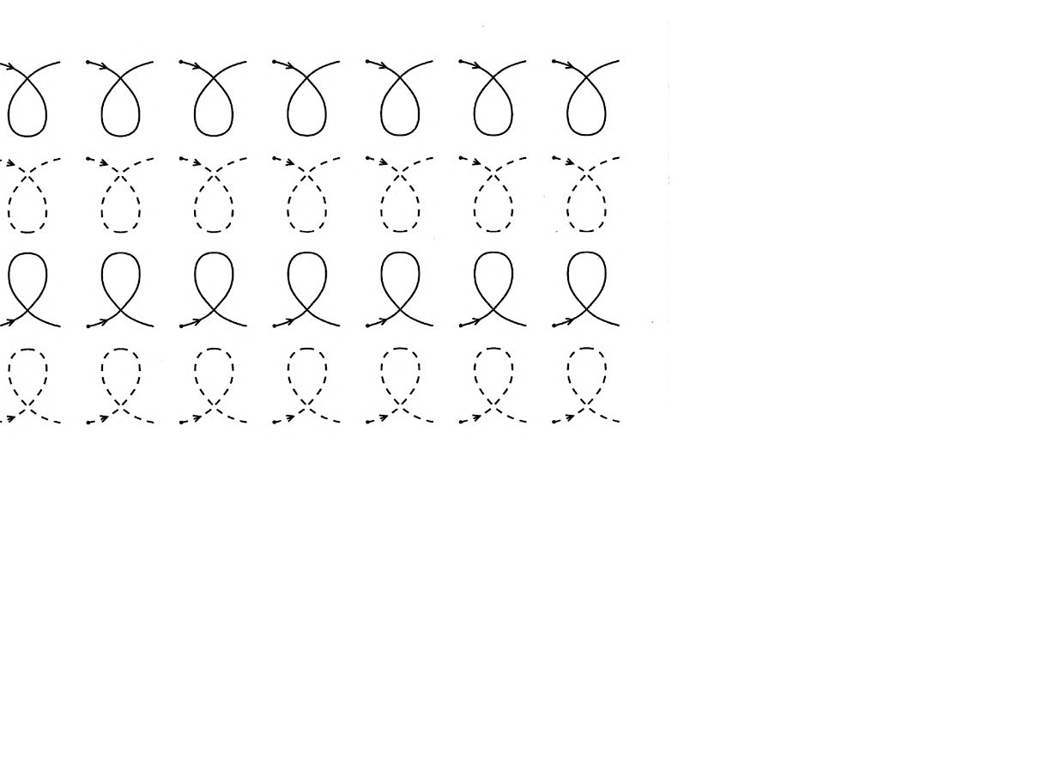Рис.1

Рис.2

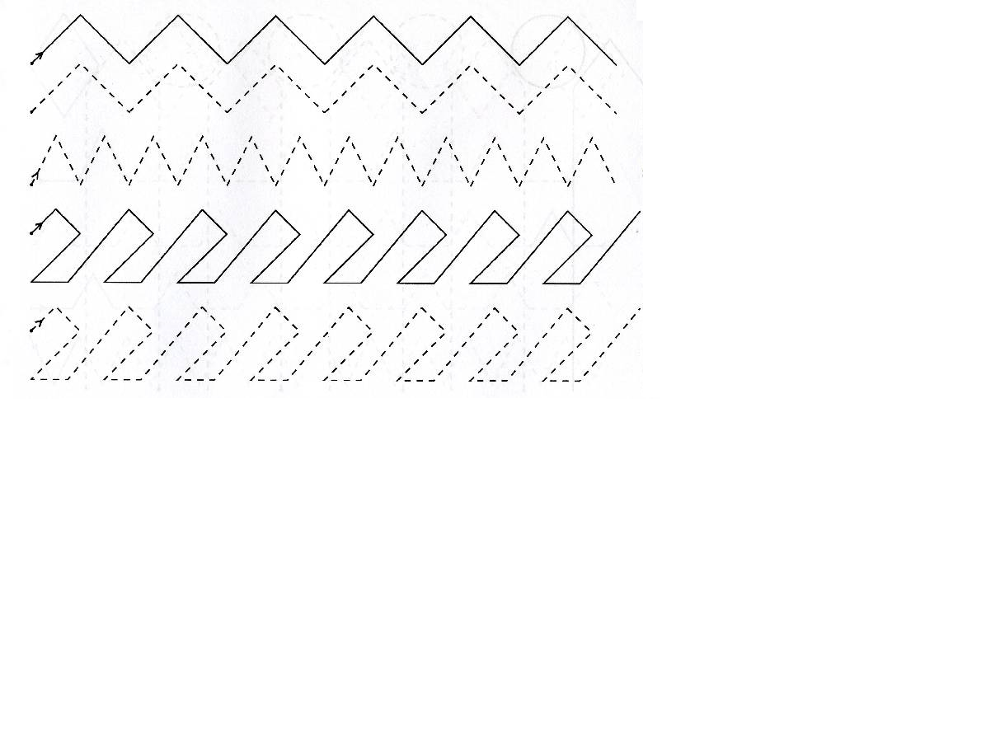

1. Шаблоны рисования на плоскости (Модуль 2. Рисование на плоскости с использованием 3D-ручки: простое моделирование).

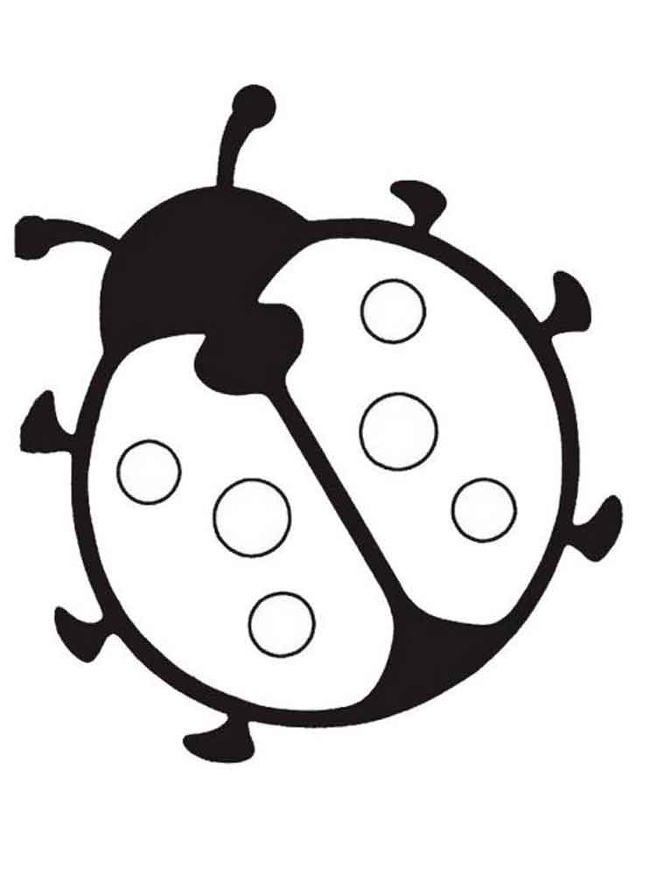

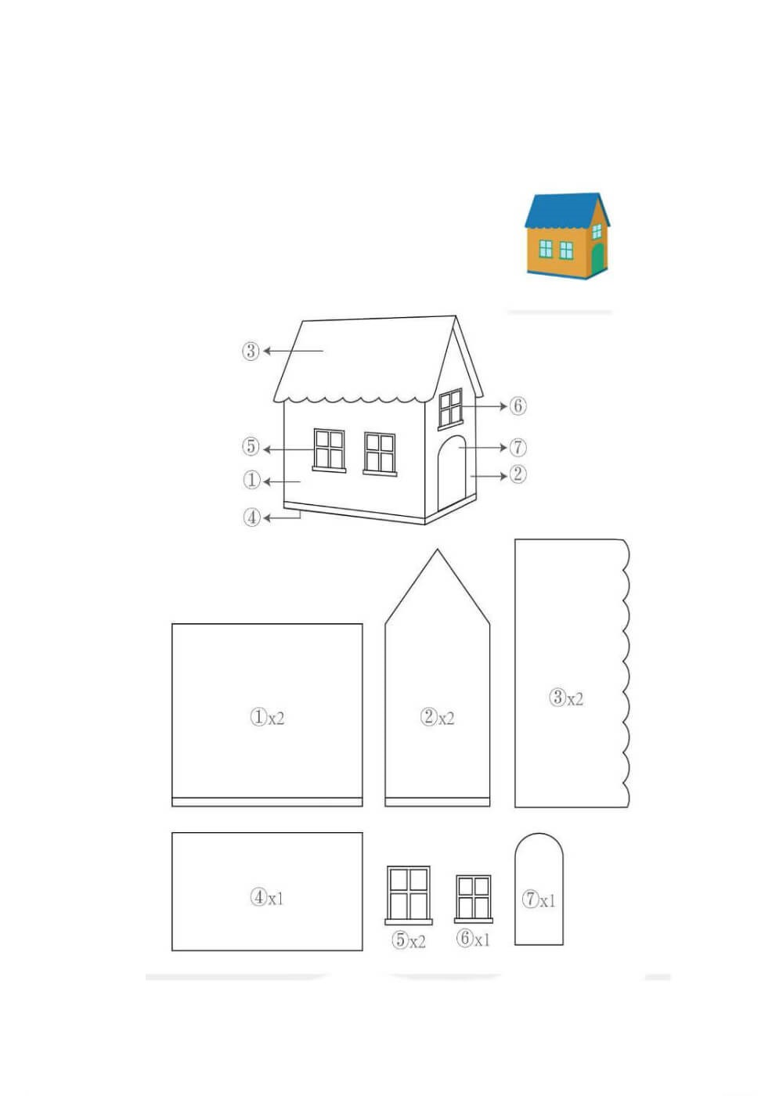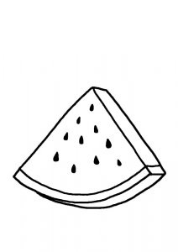

1. Шаблоны для создания объемных фигур (Модуль 3. Созданиесложных 3Д-моделей).

Рис.1

Рис.2

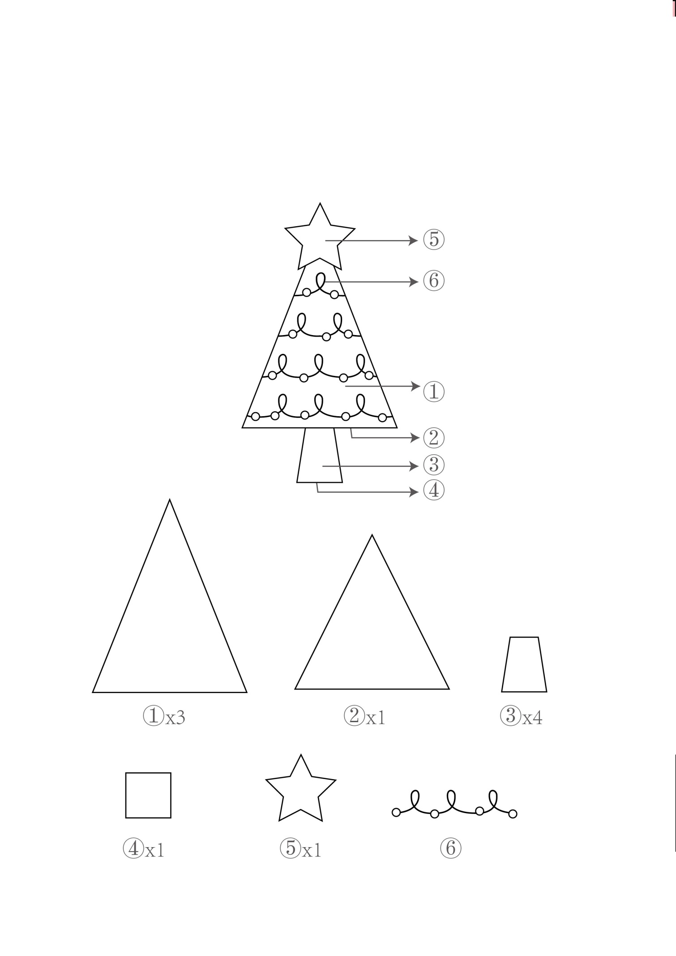

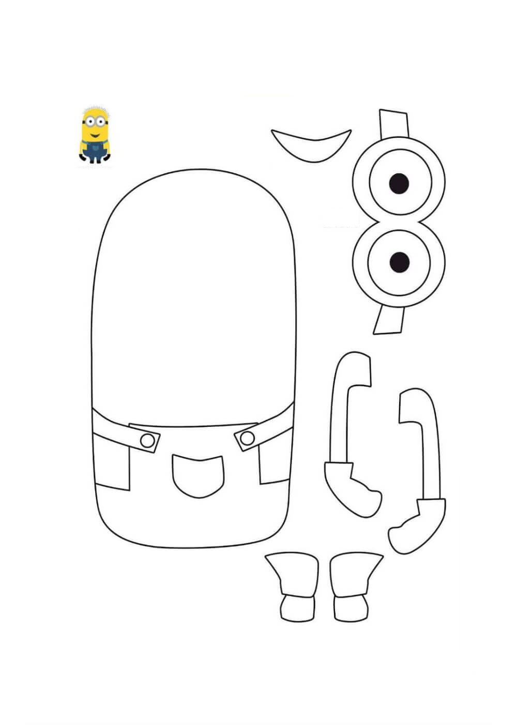Рис.3